נספח ב – תמונות מנהיגים
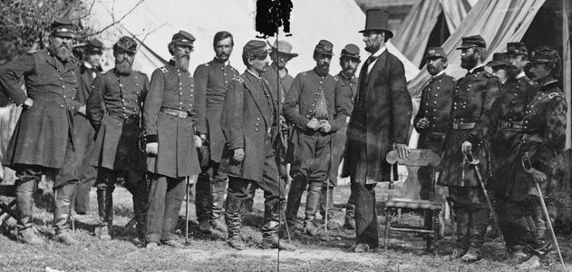
נשיא ארה"ב אברהם לינקולן מבקר חיילים במהלך מלחמת האזרחים

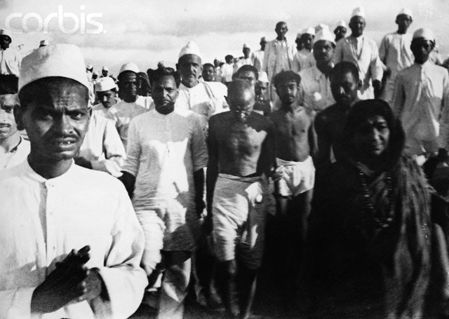
מהטמה גנדי – מנהיג תנועת העצמאות ההודית

https://commons.wikimedia.org/wiki/File:Gandhi_Salt_March.jpg

